Ida Gerhardt-Het carillon
Gedicht van de Week
week 19- 2024

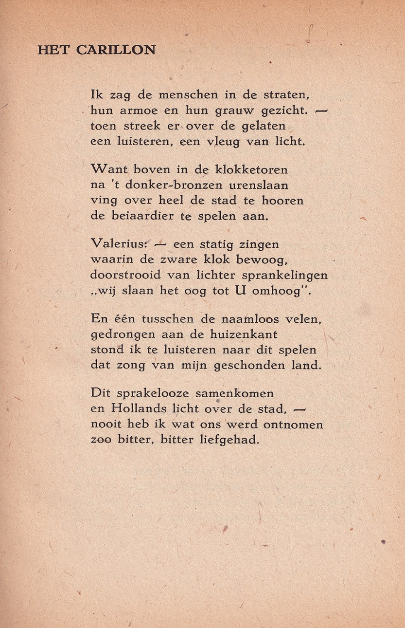

Het gedicht van deze week is gekozen als tijdsgedicht voor 4 en 5 mei. Het is geschreven door Ida Gerhardt (1905-1997) van wie een gedicht geplaatst werd in week 29-2017.
Het gedicht van nu is een van de bekendste gedichten van haar hand. Het beschrijft in een beeldende stijl gevoelens van wanhoop en hoop, eendracht en fierheid.
Gerhardt schreef het in 1941en liet het opnemen in het (uiteraard clandestien verschenen) tweede vervolg (1943) van het Geuzenliedboek, een verzameling illegale gedichten en liederen in gedeelten in 1941-1945.
In 1945 nam Gerhardt het gedicht op in de bundel “Het Veerhuis”.
Hier is de tekst uit de bovengenoemde verzameling (herdruk oktober 1945).

In de link de tekst van het gehele Geuzenliedboek zoals kort na WO II gepubliceerd.

